不同年代動畫取向分析

心理五 陳又寧

目錄

**資料來源 2**

**資料處理 2**

1. 刪除不需要的欄位'anime_id'和'Image URL' 2

2. 檢視並區分'Genres'欄位 2

3. 將'Aired'欄位轉換為日期格式 3

4. 選取'Type'欄位中的特定類別（TV、Movie、OVA與ONA） 3

5. 刪除 'Score' 為 'UNKNOWN' 的資料 3

6. 將資料根據年份分組 3

7. 將1960至2023年間的資料篩出，並新增‘Decade’欄位 3

**分析結果 4**

1. 資料中不同年代的動畫總數量分布 4

2. 1960年代到2020年代每十年主要動畫類型喜好的變化 4

3. 每十年動畫類型評分中位數的差異 4

4. 主要動畫類型隨著年代的數量變化趨勢 4

5. 熱門動畫類型評 4

6. 分的年代變化趨勢 4

7. 文字雲 4

**結果與發現 4**

# 資料來源

使用Kaggle上的 [anime-dataset-2023.csv](https://www.kaggle.com/datasets/dbdmobile/myanimelist-dataset) 資料集進行分析。

# 資料處理

## 刪除不需要的欄位'anime_id'和'Image URL'

## 

## 檢視並區分'Genres'欄位

# 

## 將'Aired'欄位轉換為日期格式

## 

## 

## 選取'Type'欄位中的特定類別（TV、Movie、OVA與ONA）

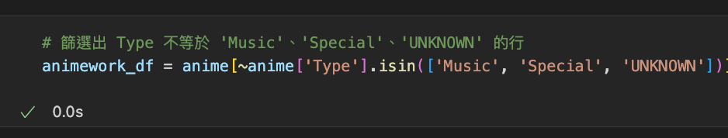

## 刪除 'Score' 為 'UNKNOWN' 的資料

## 

## 將資料根據年份分組

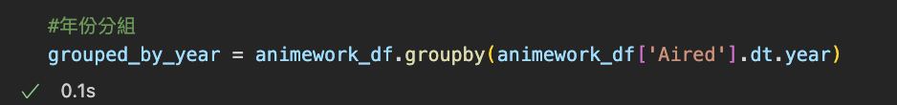

## 將1960至2023年間的資料篩出，並新增‘Decade’欄位

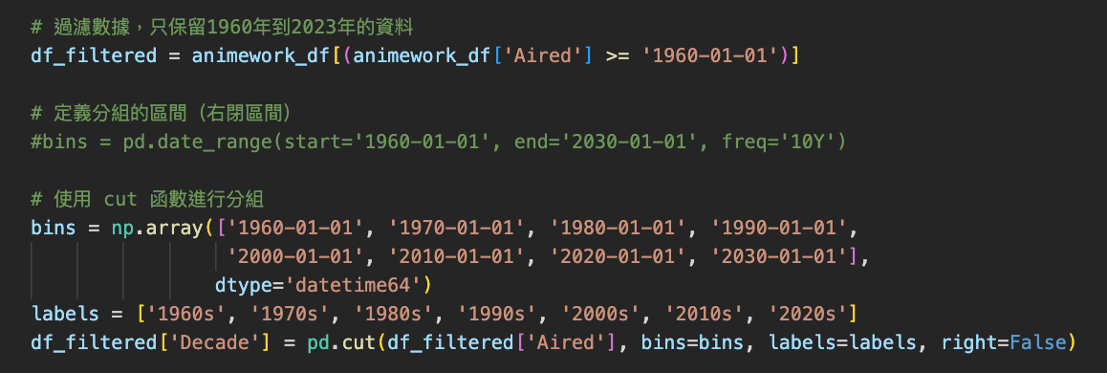

# 分析結果

## 資料中不同年代的動畫總數量分布

* 1. 原始資料

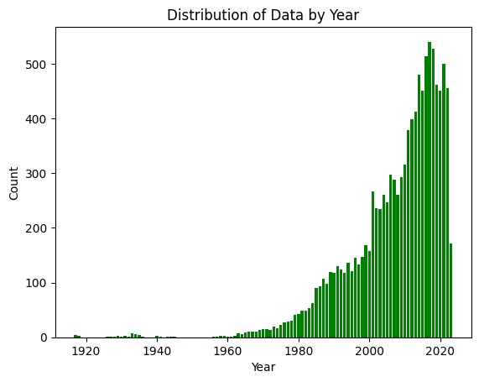

* 1. 1960-2023年

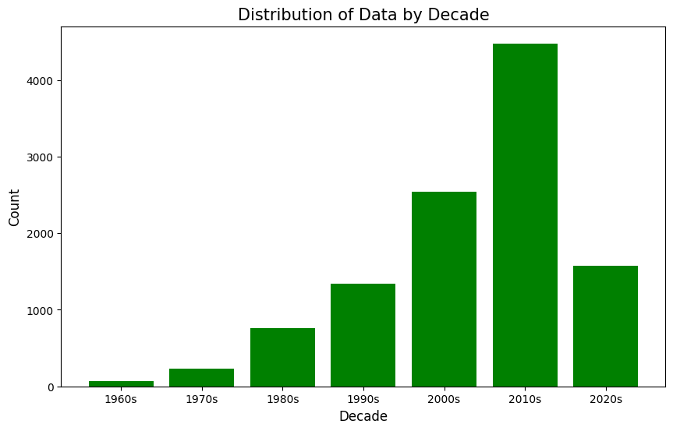

## 主要動畫類型隨著年代的評分變化（中位數）

* 1. no. 1-5

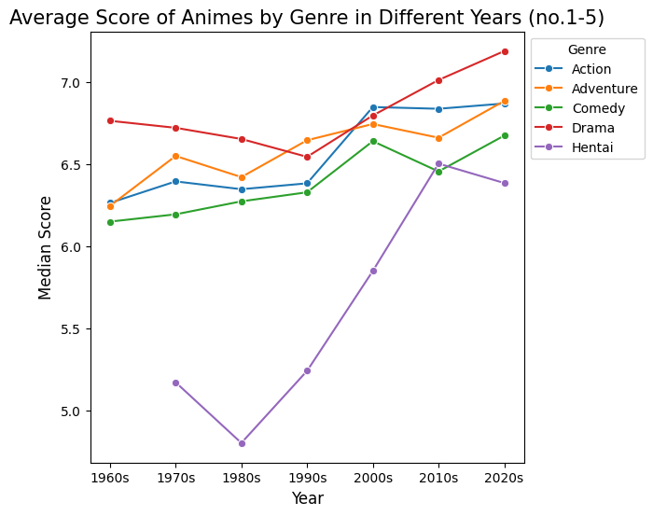

* 1. no. 6-10

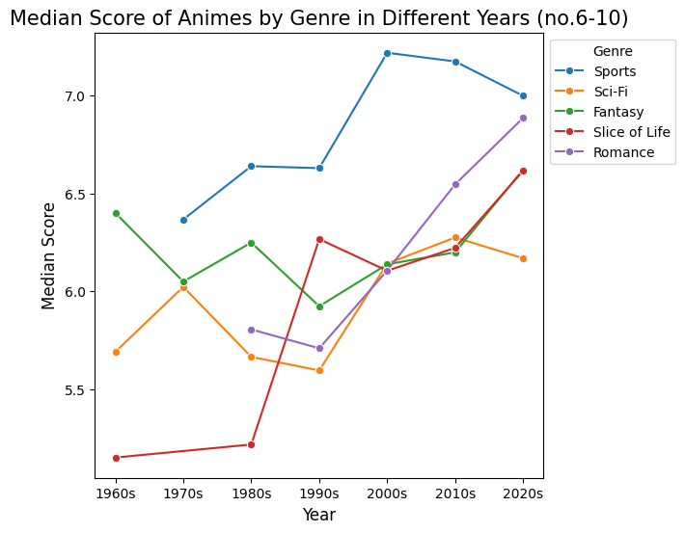

## 主要動畫類型隨著年代的數量變化趨勢

* 1. Top 10

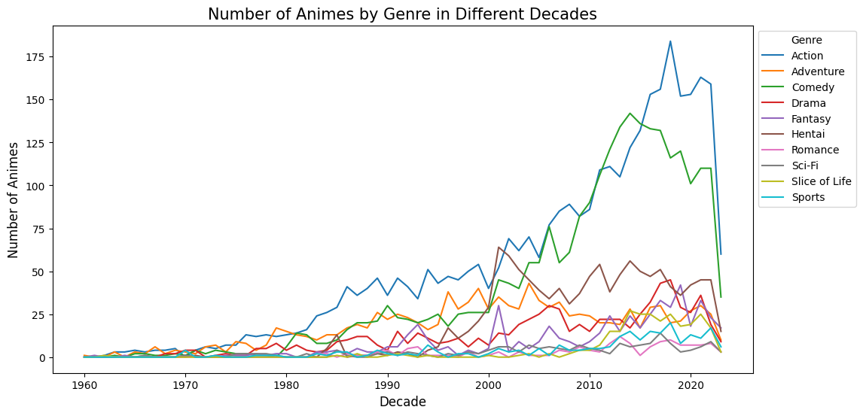

* 1. Top 5

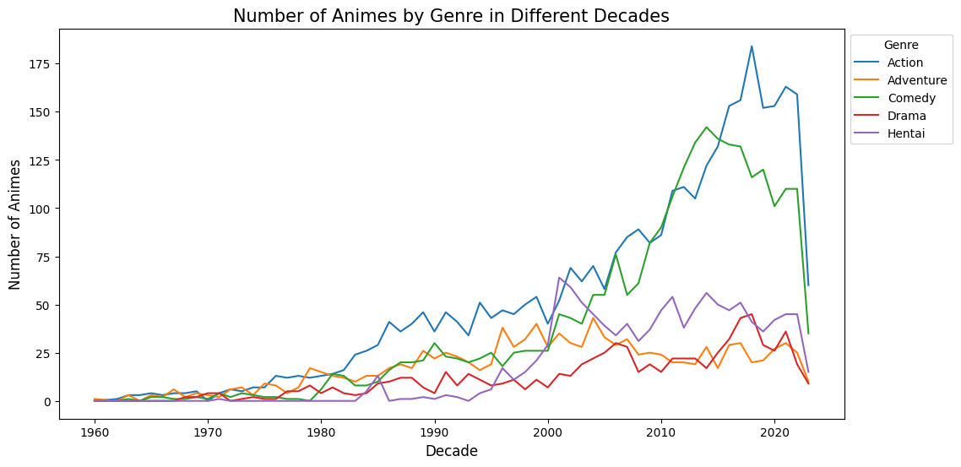

* 1. 6-10

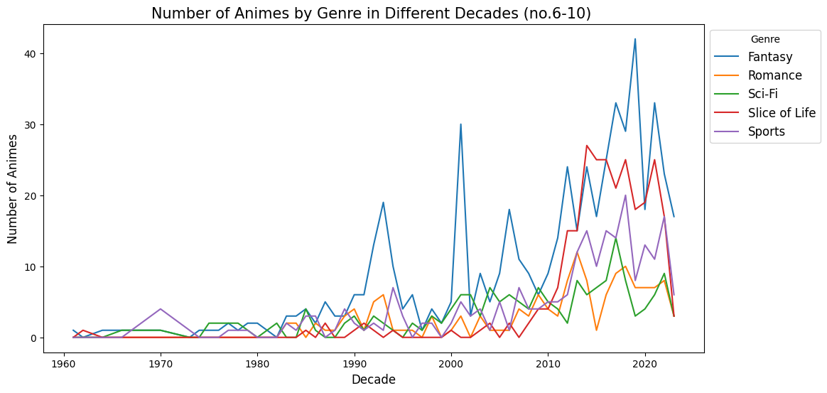

## 年代文字雲

* 1. 1960

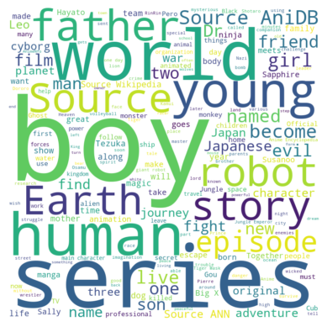

* 1. 1970

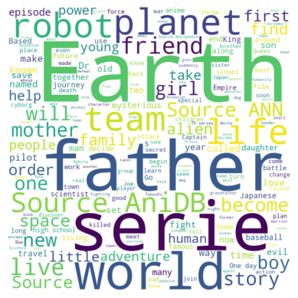

* 1. 1980

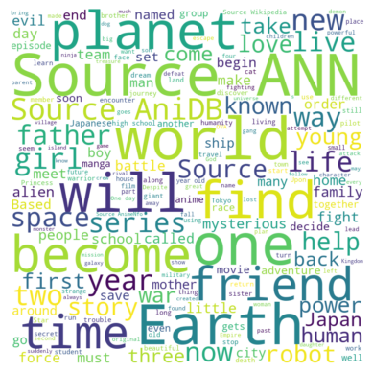

* 1. 1990

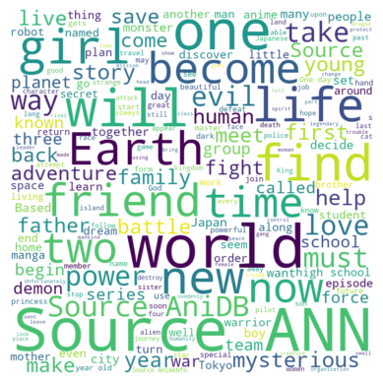

* 1. 2000



* 1. 2010

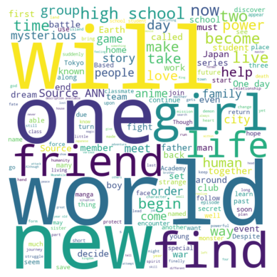

* 1. 2020

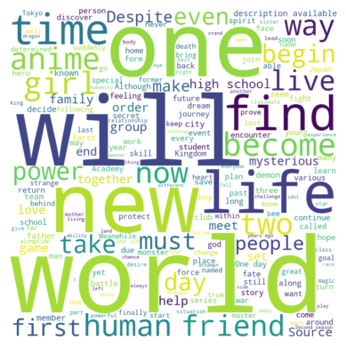

## 不同年代種類評分

# 結果與發現

1. 1960年代到1990年代動畫總數量緩慢增長，2000年代開始快速增長。
2. 1960年代喜愛機戰和冒險類型,1990年代開始喜愛愛情類型。
3. 愛情、校園類型動畫在2000年代評分開始顯著提升
4. 多數類型動畫從2000年代開始快速增長,尤其是愛情和校園類
5. 愛情動畫的平均評分從2000年代開始大幅提升並領先其他類型
6. 每十年關注的動畫主題和元素明顯不同,1990年代開始多元化

通過分析可以看出,隨著年代的變遷,大眾對於動畫類型的喜好和期望也在不斷變化。愛情、校園類動畫快速崛起,同時動畫風格和內容也趨向多元化。